Motorista: GENRRI OSWALDO MUNGUIA
Cedula de Identidad
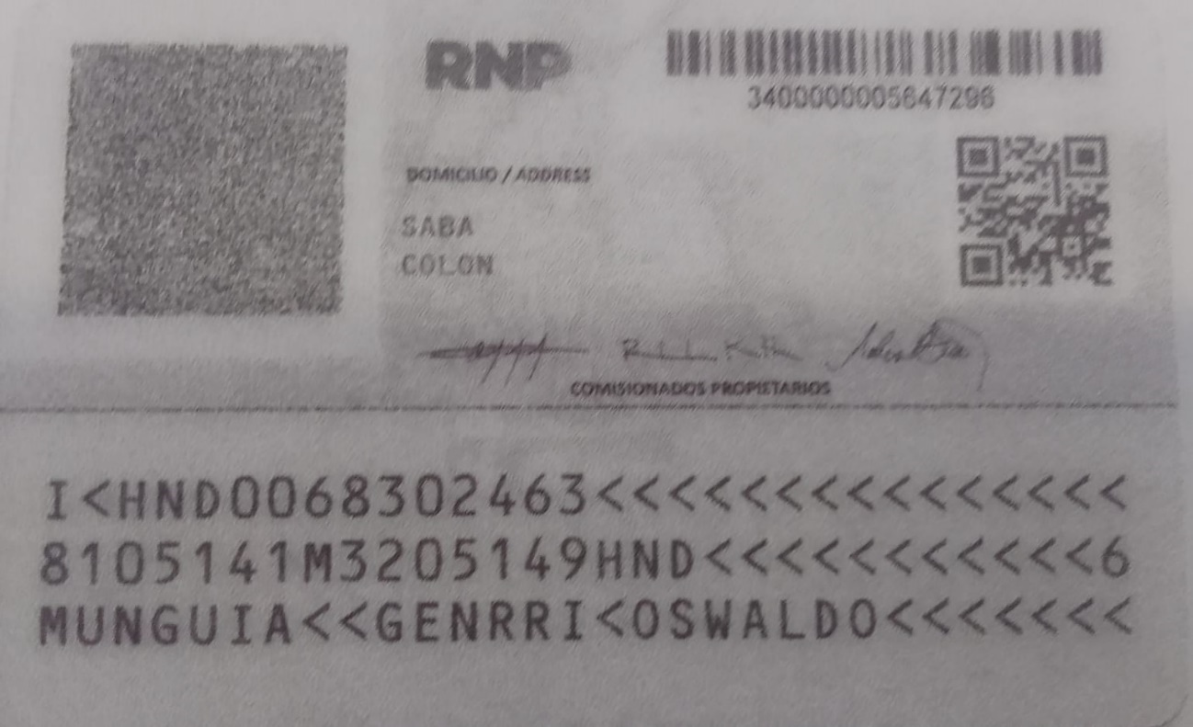
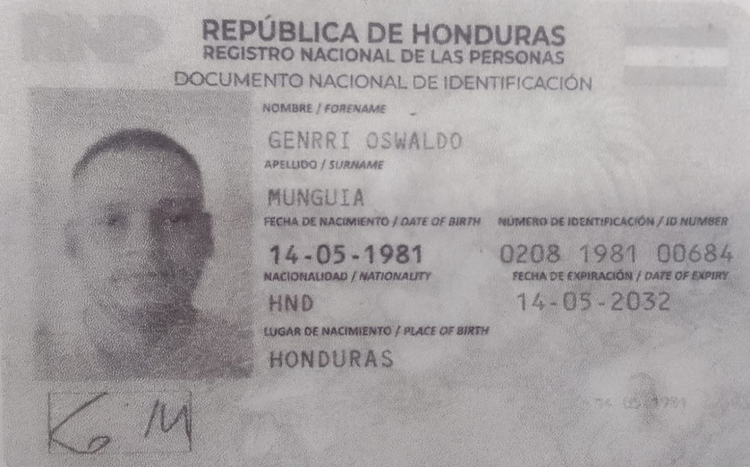

Licencia de conducir
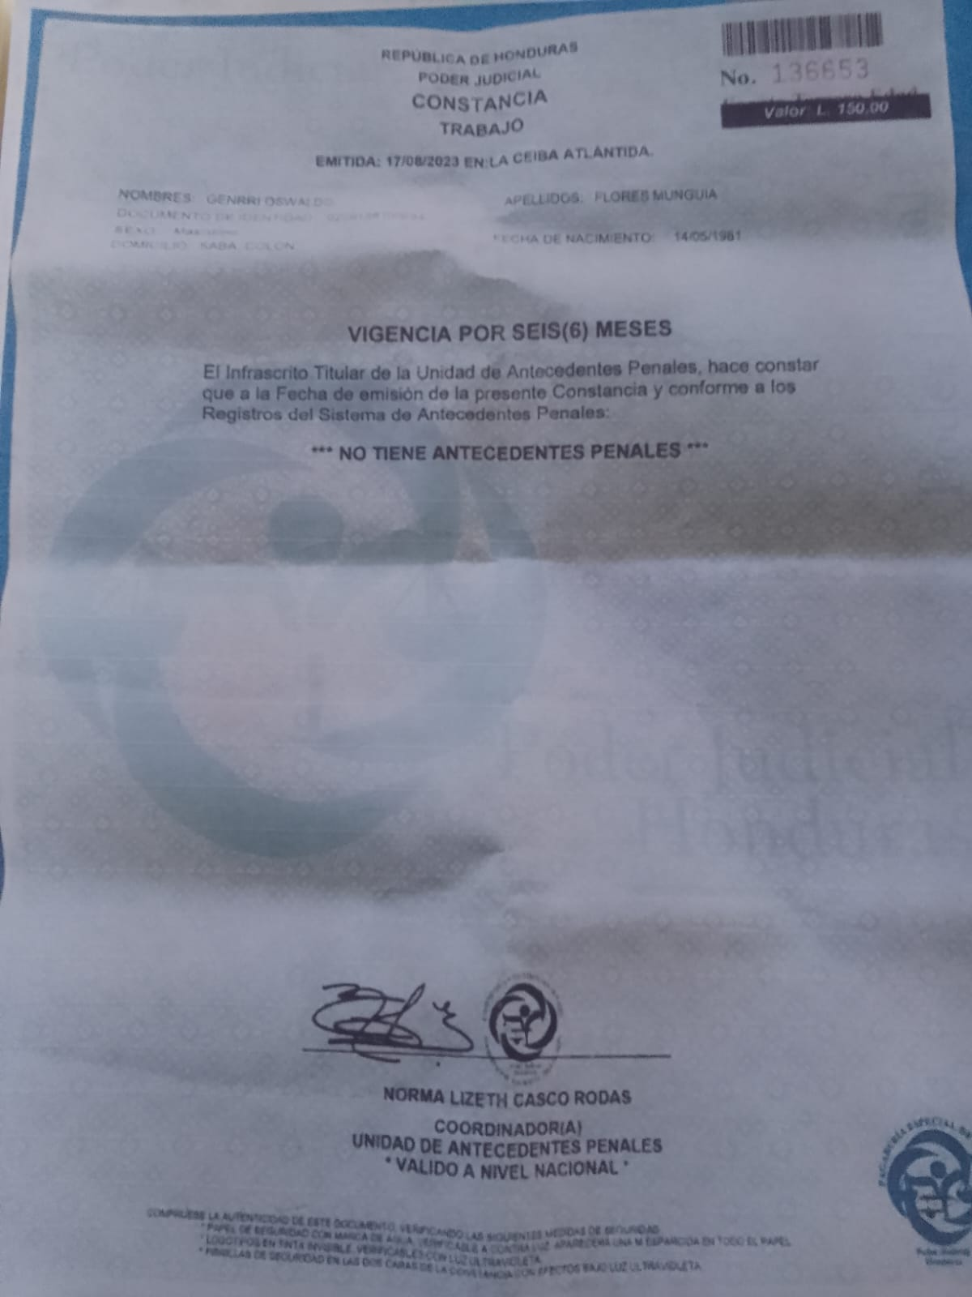
Antecedentes

